Консультация для родителей детского сада
"Значение и роль декоративно-прикладного искусства
в жизни дошкольника"

Описание материала:
Данный материал предназначен для информирования родителей по теме: декоративно-прикладного искусство.
Пояснительная записка:
Воспитание гражданина и патриота, знающего и любящего свою Родину, – задача особенно актуальная сегодня не может быть успешно решена без глубокого познания духовного богатства своего народа, освоения народной культуры.
Цель:
- донести до родителей важность приобщения детей к прекрасному.
Задачи:
- Сформировать представление о термине «Декоративно-прикладное искусство»;
- Побуждать желание участвовать в развитии творческих способностей ребенка, заниматься индивидуально дома.
«Воспитание, созданное самим народом и основанное на народных началах, имеет ту воспитательную силу, которой нет в самых лучших системах, основанных на абстрактных идеях или заимствованных у другого народа. Но, кроме того, только народное воспитание является живым органом в историческом процессе народного развития … Народ без народности – тело без души, которому остается только подвергнуться закону разложения и уничтожиться в других телах, сохранивших свою самобытность».
К.Д. Ушинский.
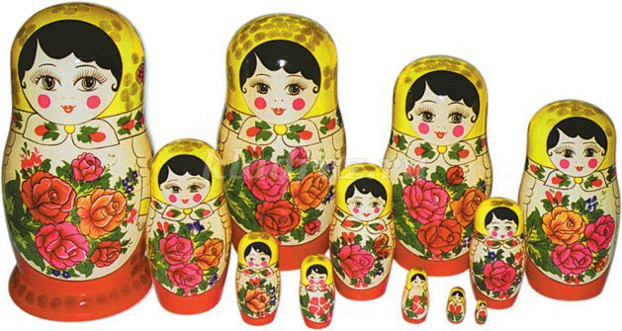
В первые годы ребенка начинают развиваться те черты характера, чувства, которые незримо связывают ребенка со своей страной, с ее историей, с ее традициями. Детям такого возраста еще не доступны понятие Родина, страна, традиции, поэтому главная задача родителей заложить и подготовить в детях почву, чтобы ребенок вырос в семье, в которой создана атмосфера, которая насыщена живыми образами, яркими красками той страны, в которой мы живем.
А мы родились и живем в сложное время больших перемен, это то время, когда происходит оскудение духовных ценностей, оскудение личности, Оскудение народных традиций, обычаев, теряются нравственные ориентиры.
Во все времена главной задачей старшего поколения была передача подрастающему поколению добрых традиций своего народа, сохранение и укрепление духовного опыта, предыдущих поколений.
Жизнь наша и жизнь наших детей изменилась до неузнаваемости, телевизионные экраны наводнила жестокость. На смену народным играм, забавам, пришел век компьютерных технологий, со своими непонятными героями в мультфильмах и фильмах.
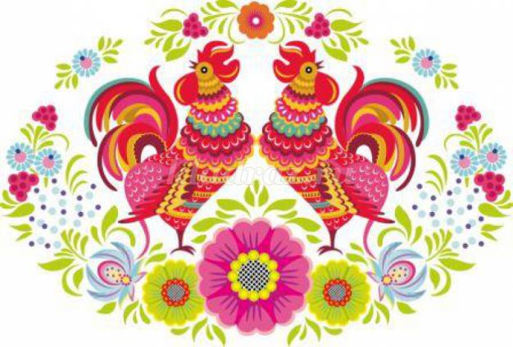
Но наша задача - воспитать гражданина и патриота достойного нашей великой страны, у которой очень большая история.
Поэтому любое занятие, встреча с игрушкой, творческое дело, беседа – подчинены единственной цели: развивать личность ребёнка посредством игры, сказки, музыки, фантазии и творчества.
Воспитание и развитие ребенка, в том числе и творческое, невозможно без участия родителей. У каждого без исключения ребенка есть свои способности и таланты, у каждого есть свои задатки, которые надо увидеть вовремя, постараться их развить. Задача семьи состоит в том, чтобы вовремя увидеть, разглядеть способности ребенка, а задача педагога - развить его способности, подготовить почву для того, чтобы эти способности были реализованы.
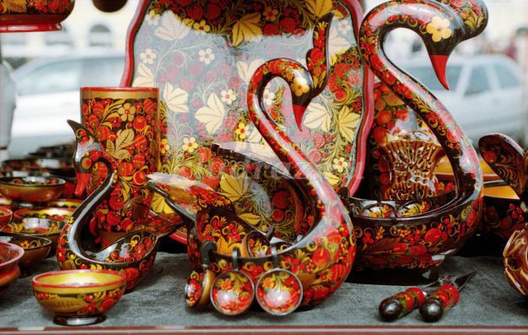
Декоративно-прикладное искусство — одно из важных средств художественного воспитания детей дошкольного возраста.
Народное искусство богато и разнообразно. Сегодня почти в каждой семье есть произведения народных мастеров — русские матрешки, гжельская посуда, хохломские миски и ложки, павлопосадские платки, тканые полотенца. Интерес к этому виду искусства усиливается.
И хорошо, что сегодня происходит возвращения к народным традициям, ценностям, но наша задача поддерживать и приобщать детей к народному искусству.
Изделия народных мастеров и умельцев сегодня есть почти в каждом доме, будь то матрешка, или изделия из различных материалов - керамическая посуда, украшения, напольные ковры, вышитые руками мастеров скатерти, деревянные игрушки, которые так притягивают своей красотой и яркостью исполнения.
Современные дети, даже порой и взрослые, которые живут в городах, селах, порой не знакомы, или знают поверхностно, как жили люди раньше, как работали, с помощью чего обслуживали себя в быту, как украшали себя, свой дом.
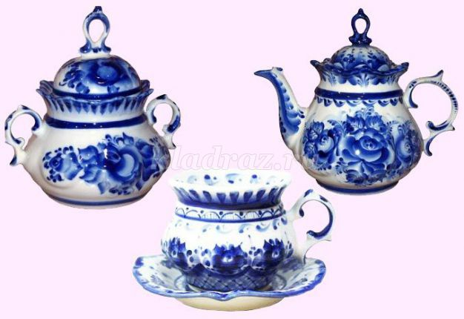
Народное декоративно-прикладное искусство – одно из средств эстетического воспитания, в результате которого у детей формируется эстетический вкус, формируется интерес к прекрасному в окружающей их жизни, и окружающему миру в целом. Помогает формировать художественный вкус, учит детей видеть и понимать прекрасное в окружающей нас жизни и в искусстве. Характер народного искусства, его эмоциональность, красочность, неповторимость помогает ребенку расти и развиваться, как творческая личность, развивает умственную активность, эстетический вкус, ребенок замечает и радуется чему-то прекрасному и красивому, ребенок развивается всесторонне.
Ребенок узнает, что были и есть в наше время такие умельцы и мастера, которые одарены богатой фантазией, даром, создавать своими руками необыкновенную красоту, радующую глаз.
Большую роль в ознакомлении с народными образцами играют экскурсии в музеи, на выставки произведений декоративно-прикладного творчества.
Таким образом, народное искусство в детском саду способствует всестороннему воспитанию личности ребенка, развитию его творческих способностей и заложенного потенциала; активно воздействует на духовное развитие дошкольника, на формирование патриотических чувств.
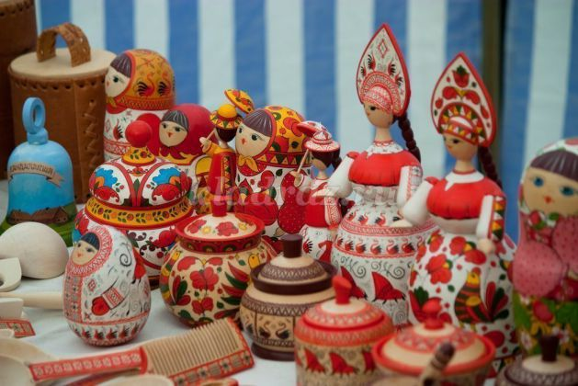

«Самым высоким видом искусства,
самым талантливым, самым гениальным
является народное искусство,
то есть то, что запечатлено народом,
сохранено, что народ пронес через столетия».
М.И. Калинин

